Отчёт по лабораторной работе №14
Партиции, файловые системы,монтирование
Руслан Алиев
Содержание

1 Цель работы
Получить навыки создания разделов на диске и файловых систем. Получить навыки монтирования файловых систем.

2 Выполнение

2.1 Создание разделов MBR с помощью fdisk

2.1.1 Просмотр текущей разметки дисков
- Выполнен переход в режим суперпользователя и вывод списка всех дисков с помощью fdisk -l.
В системе отображаются добавленные устройства /dev/sdb и /dev/sdc объёмом 1.5 GiB.
- 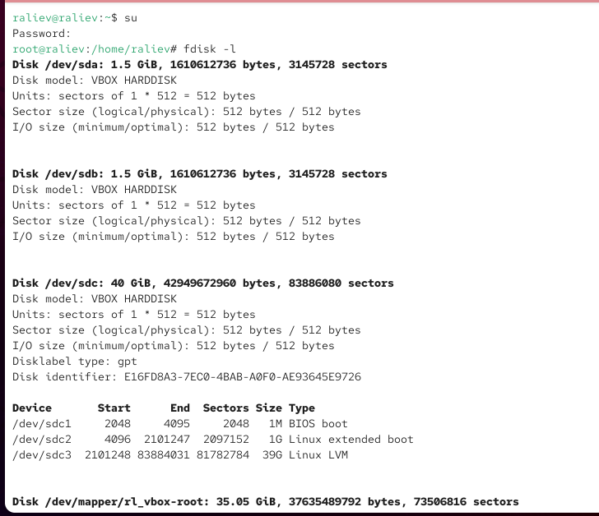
- Рис. 1: Просмотр дисков с помощью fdisk -l

2.1.2 Создание основного раздела на /dev/sdb
- Запущена утилита fdisk /dev/sdb. После входа просмотрена справка по командам с помощью m.
- 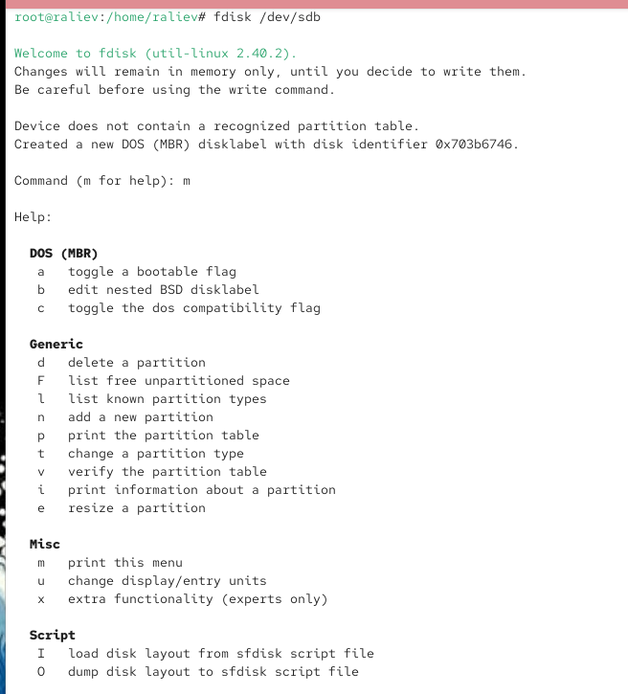
- Рис. 2: Справка fdisk
- Текущая таблица разделов проверена командой p — диск не содержит разделов.
- Создан основной раздел:
  - выбран тип primary;
  - принят номер раздела 1;
  - использован первый свободный сектор;
  - указан размер +300M.
- 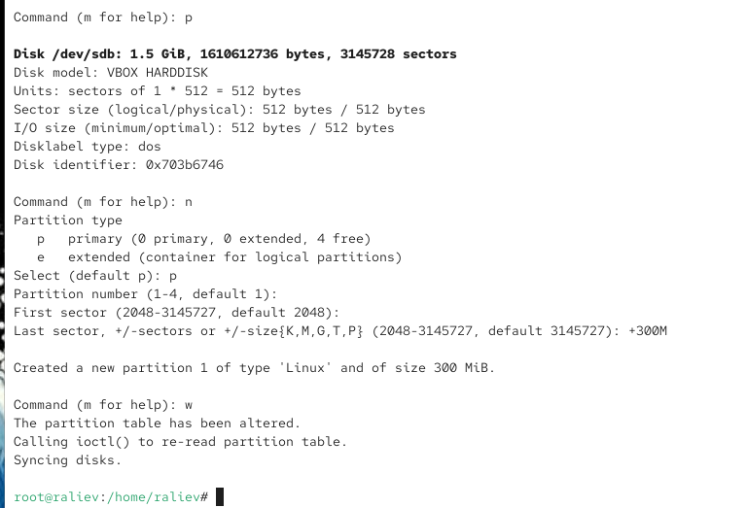
- Рис. 3: Создание основного раздела размером 300 MiB
- Изменения записаны командой w.
- После записи проверена структура диска:
- 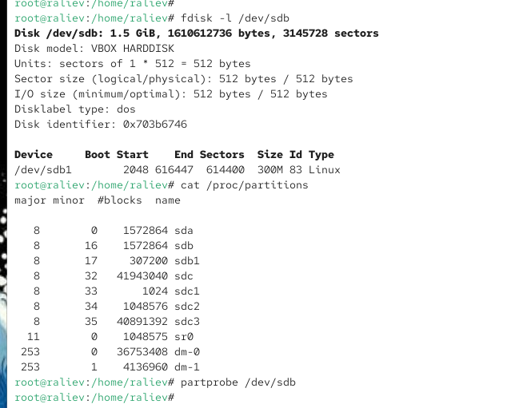
- Рис. 4: Информация о новом разделе sdb1

2.1.3 Создание расширенного и логического разделов
- Повторный запуск fdisk /dev/sdb для создания расширенного раздела.
- Создан расширенный раздел:
  - команда создания нового раздела n;
  - выбран тип extended;
  - номер раздела установлен в 2;
  - первый и последний сектора выбраны по умолчанию (размер ~1.2 GiB).
- Создан логический раздел внутри расширенного тома:
  - вновь использована команда n;
  - номер логического раздела выбран по умолчанию — 5;
  - первый сектор принят по умолчанию;
  - выбран размер +300M.
- 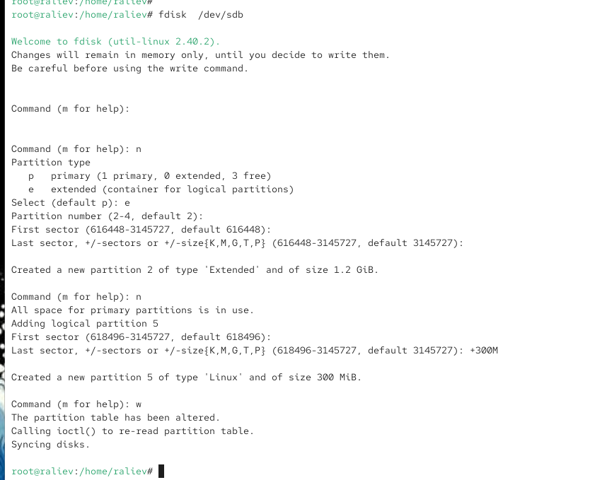
- Рис. 5: Создание расширенного и логического раздела
- Изменения записаны (w), структура разделов обновлена через partprobe.
- Проверка структуры разделов:
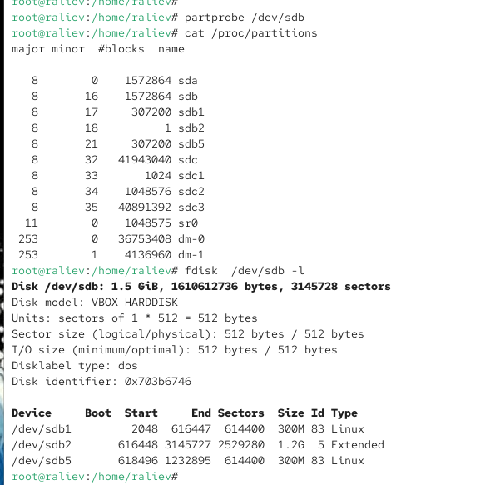
Рис. 6: Информация о расширенном и логическом разделе

2.1.4 Создание раздела подкачки
- Снова открыт fdisk /dev/sdb для создания раздела подкачки.
- Создан новый логический раздел:
- команда n;
- номер 6 выбран по умолчанию;
- первый сектор принят по умолчанию;
- указан размер +300M.
- Тип раздела изменён:
- выбрана команда t;
- указан номер раздела 6;
- введён код типа 82 (Linux swap).
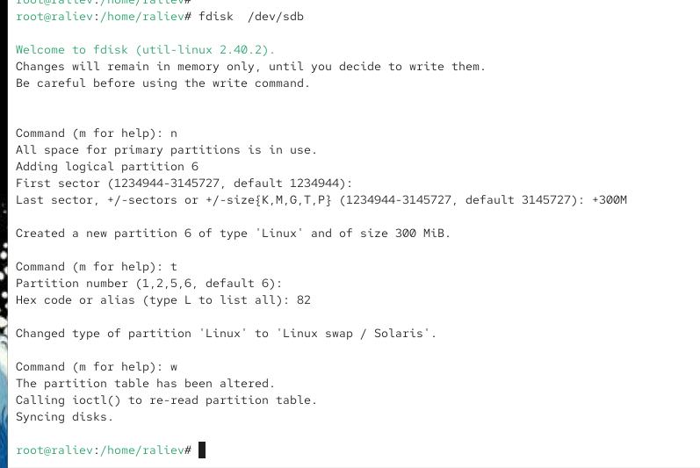
Рис. 7: Создание раздела подкачки
- Изменения записаны (w), таблица обновлена через partprobe.
- Проверка всех созданных разделов:
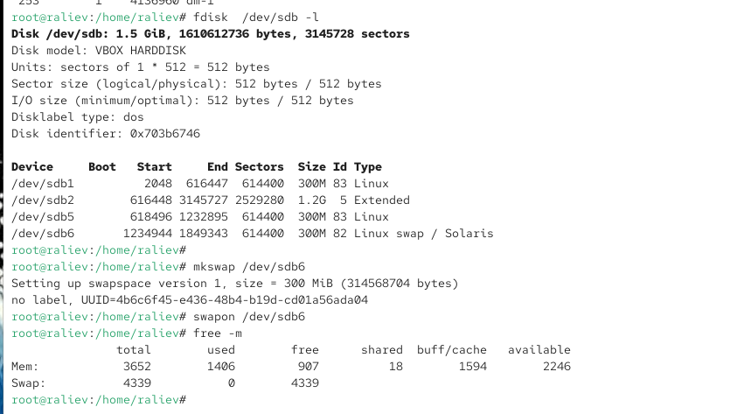
Рис. 8: Итоговая таблица разделов

2.1.5 Настройка и активация swap
- Раздел подкачки отформатирован утилитой mkswap.
- Активировано пространство подкачки командой swapon.
- Информация о выделенной памяти и swap просмотрена через free -m.

2.2 Создание разделов GPT с помощью gdisk

2.2.1 Проверка текущей таблицы разделов на /dev/sdc
- С помощью gdisk -l /dev/sdc была проверена структура диска и подтверждено отсутствие существующих таблиц разделов.

2.2.2 Создание GPT-раздела
- Запуск утилиты gdisk /dev/sdc привёл к автоматическому созданию новой GPT в памяти, поскольку старая структура отсутствовала.
- Командой n создан новый раздел:
  - номер раздела принят по умолчанию (1);
  - первый сектор выбран по умолчанию;
  - размер раздела установлен как +300M.
- Тип раздела оставлен по умолчанию — 8300 (Linux filesystem).
- Раздел был записан на диск командой w, после подтверждения изменения.
- 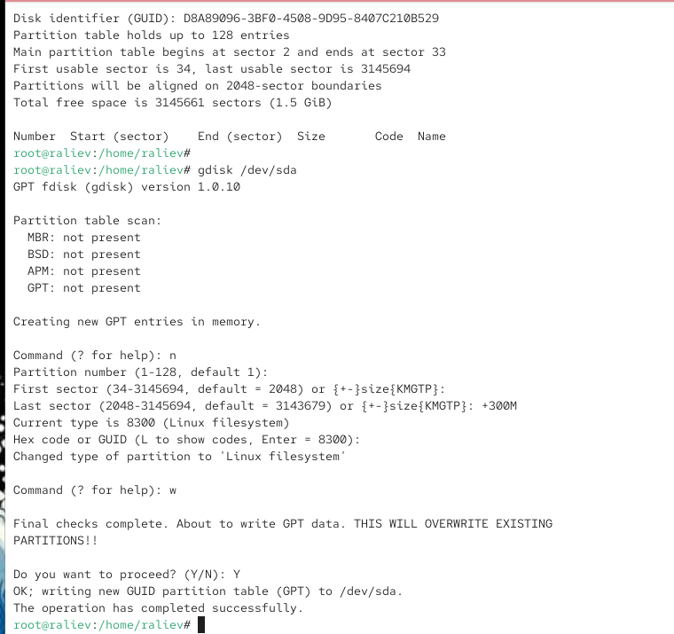
- Рис. 9: Создание GPT-раздела
- Проверка результата выполнена командами:
  - cat /proc/partitions
  - gdisk -l /dev/sda
- 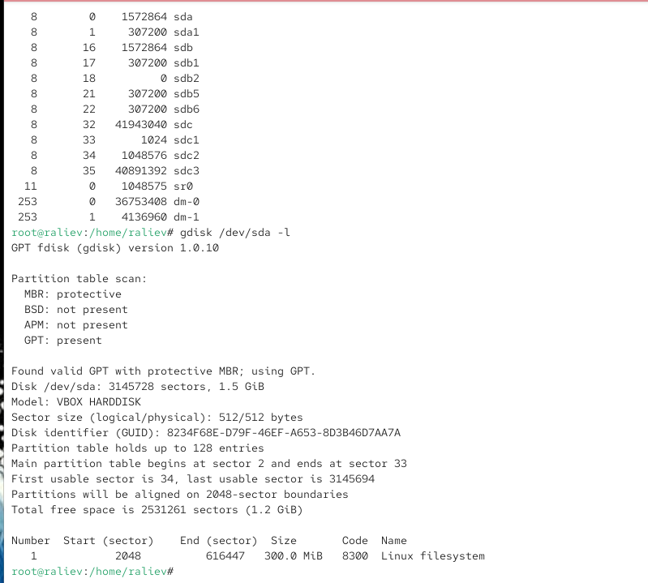
- Рис. 10: Информация о GPT-разделах

2.3 Форматирование файловых систем

2.3.1 Создание файловой системы XFS на /dev/sdb1
- На раздел /dev/sdb1 создана файловая система XFS.
- Установлена метка файловой системы xfsdisk.

2.3.2 Создание файловой системы EXT4 на /dev/sdb5
- На разделе /dev/sdb5 создана файловая система EXT4.
- Установлена метка ext4disk.
- Настроены параметры монтирования: включены ACL и расширенные атрибуты пользователя.
- 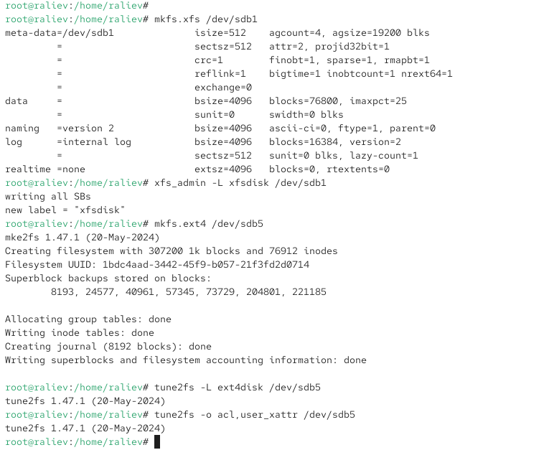
- Рис. 11: Форматирование XFS и EXT4

2.4 Ручное монтирование файловых систем

2.4.1 Монтирование EXT4
- Создана точка монтирования /mnt/tmp.
- Раздел /dev/sdb5 был смонтирован в /mnt/tmp.
- Корректность монтирования проверена с помощью вывода всех активных точек.
- Раздел был отмонтирован и проверено его отсутствие в списке активных монтирований.

2.4.2 Монтирование XFS в /mnt/data
- Создан каталог /mnt/data.
- Получены данные UUID всех устройств с помощью blkid.
- 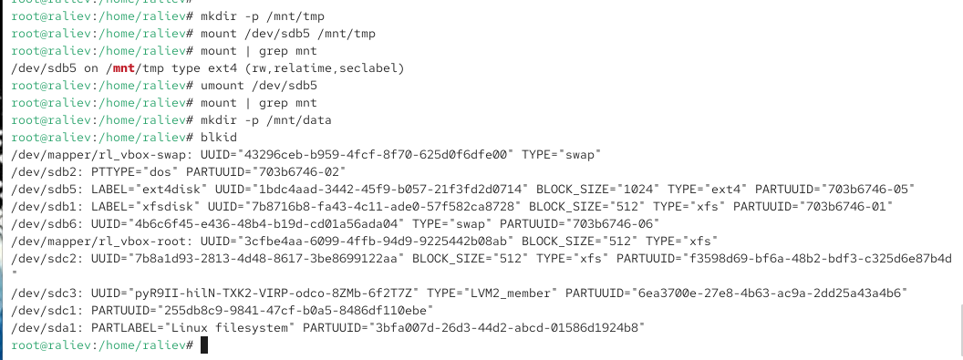
- Рис. 12: Список UUID через blkid

2.5 Автоматическое монтирование через /etc/fstab
- Извлечён UUID раздела /dev/sdb1.
- В файл /etc/fstab добавлена строка для автоматического монтирования раздела XFS в /mnt/data.
- Содержимое файла после редактирования отражает добавленный раздел.
- 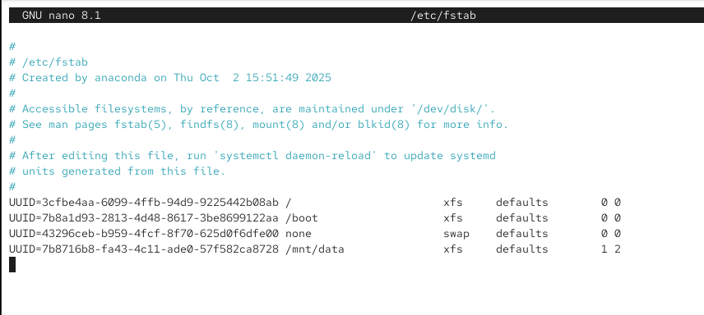
- Рис. 13: Редактирование fstab
- Проверено автоматическое монтирование с помощью системных инструментов.
- Вывод df -h подтвердил, что раздел /dev/sdb1 успешно примонтирован в /mnt/data.
- 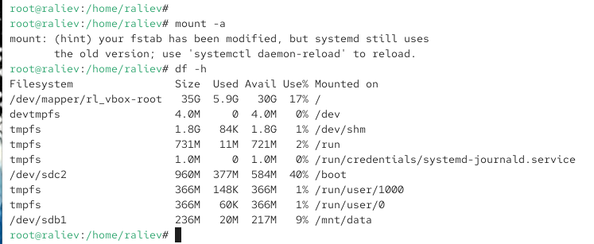
- Рис. 14: Проверка df -h

2.6 Самостоятельная работа

2.6.1 Создание двух GPT-разделов по 100 MiB
- На диске с GPT выполнено добавление двух новых разделов.
Оба раздела созданы размером по 100 MiB.
Один раздел получил тип Linux filesystem (8300), второй — тип Linux swap (8200).
- 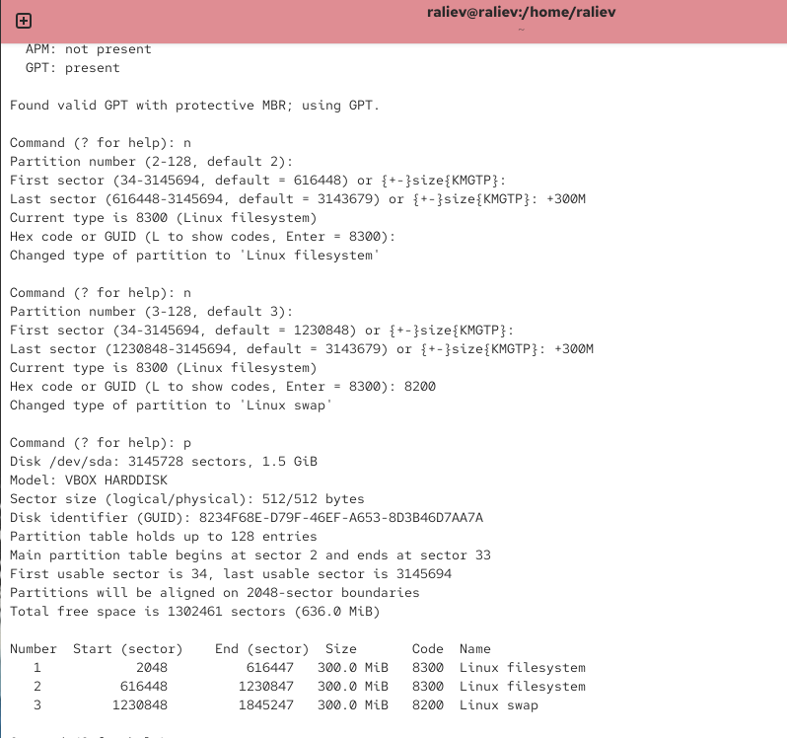
- Рис. 15: Создание двух разделов по 100 MiB
- После создания разделов их структура проверена с помощью вывода gdisk.
В таблице отображаются два новых раздела:
  - раздел под ext4;
  - раздел подкачки.

2.7 Форматирование и настройка разделов

2.7.1 Форматирование раздела под ext4
- На разделе, предназначенном для файловой системы ext4, выполнено форматирование.
- Установлена метка ext4disk2.
- Включены параметры монтирования ACL и расширенные атрибуты пользователя.

2.7.2 Настройка раздела подкачки
- Второй созданный раздел был отформатирован как пространство подкачки.
- С помощью blkid получены UUID обоих разделов.
- 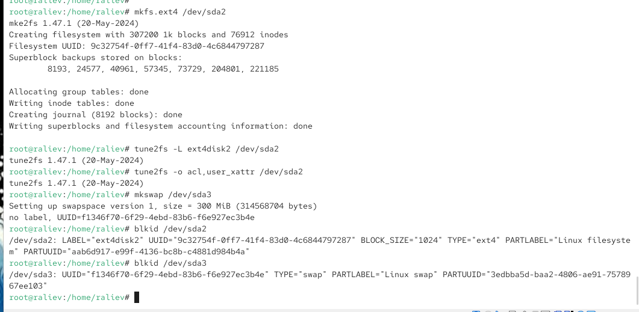
- Рис. 16: Форматирование ext4 и создание swap

2.8 Настройка автоматического монтирования через /etc/fstab
- Извлечены UUID обоих созданных разделов.
- В файл /etc/fstab добавлены записи:
  - раздел ext4 → /mnt/data-ext;
  - раздел swap → подключён как область подкачки.
- Фрагмент изменённого файла fstab:
- 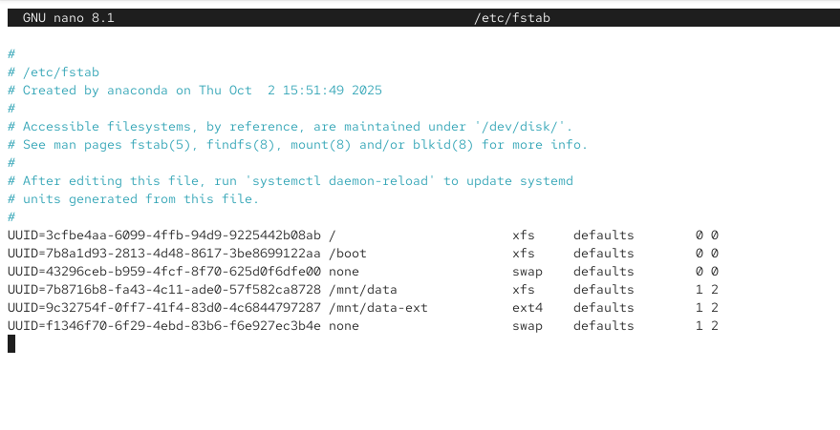
- Рис. 17: Настройка автоматического монтирования

2.9 Проверка работы после перезагрузки
- Проверено, что оба раздела успешно смонтированы:
  - ext4 в /mnt/data-ext;
  - xfs в /mnt/data.
- Проверено, что пространство подкачки активно.
- Информация о смонтированных разделах и объёме swap:
- 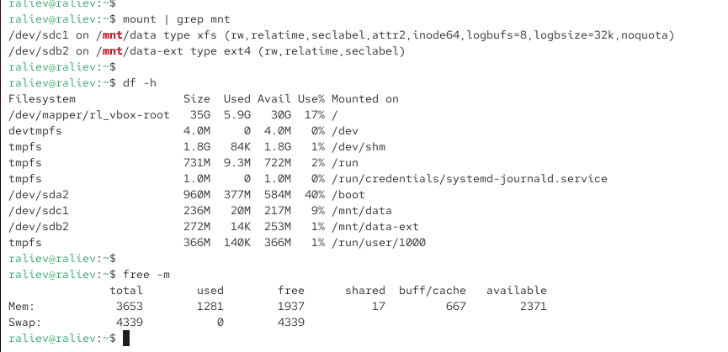
- Рис. 18: Проверка монтирования и swap

3 Контрольные вопросы
- Какой инструмент используется для создания разделов GUID?
Утилита gdisk.
- Какой инструмент применяется для создания разделов MBR?
Утилита fdisk.
- Какой файл используется для автоматического монтирования разделов во время загрузки?
Файл /etc/fstab.
- Какой вариант монтирования целесообразно выбрать, если необходимо, чтобы файловая система не была автоматически примонтирована во время загрузки?
Использовать опцию noauto в /etc/fstab.
- Какая команда позволяет форматировать раздел с типом 82 с соответствующей файловой системой?
Форматирование раздела подкачки выполняется командой mkswap.
- Вы только что добавили несколько разделов для автоматического монтирования при загрузке. Как можно безопасно проверить, будет ли это работать без реальной перезагрузки?
Использовать команду mount -a.
- Какая файловая система создаётся, если вы используете команду mkfs без какой-либо спецификации файловой системы?
По умолчанию создаётся файловая система ext2.
- Как форматировать раздел EXT4?
Использовать команду mkfs.ext4 /dev/имя_раздела.
- Как найти UUID для всех устройств на компьютере?
Выполнить команду blkid.

4 Заключение
В ходе выполнения работы были освоены основные методы управления дисковым пространством и файлами в операционных системах Linux.
Были созданы и настроены разделы с использованием разметки GPT и MBR, изучены инструменты gdisk и fdisk, а также выполнено форматирование разделов в файловые системы XFS и EXT4.
Особое внимание уделялось настройке автоматического монтирования через /etc/fstab и корректной активации пространства подкачки.
Полученные навыки позволяют уверенно создавать, изменять и обслуживать дисковые разделы, обеспечивая стабильную работу системы и гибкое управление ресурсами.

